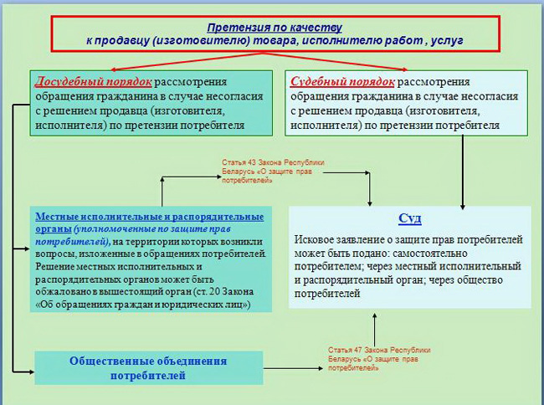

Вопрос:
Каковы действия потребителя, если ему продан товар ненадлежащего качества?
Ответ:
Первоначально необходимо обратиться к продавцу, у которого был приобретен товар. Не исключена возможность и того, что продавец (изготовитель) товара дорожит своей репутацией, и все ваши проблемы будут решены по устному заявлению. Если же продавец (изготовитель) не торопится решить ваш вопрос лучше всего все свои требования изложить письменно в виде претензии.
Претензия должна содержать:
- наименование организации, индивидуального предпринимателя, которым направляется претензия;
- фамилия, имя, отчество гражданина, данные о месте жительства;
- изложение сути претензии (когда, где и что было вами приобретено; по какой цене; чем вы это можете подтвердить; недостатки товара);
- требования, предъявляемые продавцу (изготовителю). Согласно статье 20 Закона Республики Беларусь ”О защите прав потребителей“ (далее - Закон) потребитель, которому продан товар ненадлежащего качества, если его недостатки не были оговорены продавцом, вправе по своему выбору потребовать: замены недоброкачественного товара товаром надлежащего качества; соразмерного уменьшения покупной цены товара; бесплатного ремонта, возмещения расходов по ремонту; возврата денег за некачественный товар. Потребитель сам выбирает требование, которое он вправе предъявить продавцу (изготовителю). Кроме того, согласно Закону потребитель вправе потребовать возмещения убытков, причиненных вследствие продажи товара ненадлежащего качества;
- дата, подпись.

Вопрос:
Как правильно вручить претензию продавцу (изготовителю)?
Ответ:
Можно отправить претензию по почте заказным письмом или с уведомлением о вручении на юридический адрес продавца (изготовителя). Для этого необходимо точно знать наименование той организации, у которой потребитель приобрел товар ненадлежащего качества, и ее юридический адрес. Юридический адрес организации может совпадать с адресом магазина или филиала продавца (изготовителя) товара. Некоторые торговые предприятия продавца (изготовителя) товара имеют несколько магазинов, однако юридический адрес у них один.
Претензию потребитель также может оставить в книге замечаний и предложений, которая должна находиться в каждом торговом объекте.
Желательно иметь копию претензии на тот случай, если продавец (изготовитель) не удовлетворит требования потребителя, либо удовлетворит ее частично. Копия претензии, а также документы, подтверждающие факт получения продавцом (изготовителем) претензии, понадобятся при обращении в суд.

Вопрос:
Каковы сроки рассмотрения претензии продавцом (изготовителем)?
Ответ:
Законом установлены сроки удовлетворения отдельных требований потребителя. Поэтому обратите внимание на сроки рассмотрения вашей претензии продавцом (изготовителем).

Вопрос:
Каковы действия потребителя в случае, если претензия к продавцу (изготовителю) осталась без рассмотрения либо результаты ее рассмотрения не устраивают потребителя?
Ответ:
Согласно Закону потребители имеют право на государственную и общественную защиту своих интересов.
Защита прав потребителей в Республике Беларусь осуществляется в досудебном и судебном порядке.
В досудебном порядке потребитель может обратиться для защиты своих прав с обращением в государственные органы либо общественные объединения.
Государственную защиту прав потребителя и контроль за соблюдением законодательства о защите прав потребителей осуществляют в пределах своей компетенции уполномоченные государственные органы.
В соответствии с Указом Президента Республики Беларусь 15 октября 2007 г. № 498 ”О дополнительных мерах по работе с обращениями граждан и юридических лиц“ обращения (предложения, заявления, жалобы) граждан независимо от того, в какой государственный орган или иную организацию они поступили, первоначально подлежат рассмотрению по существу в соответствии с компетенцией в местных исполнительных и распорядительных органах осуществляющих свою деятельность и расположенных в пределах той административно-территориальной единицы, на территории которой возникли вопросы, изложенные в обращениях.
В структуре каждого местного исполнительного и распорядительного органа имеются уполномоченные по защите прав потребителей, которые в целях защиты прав потребителей обязаны:
- рассматривать заявления, обращения и жалобы потребителей в соответствии с законодательством;
- организовывать разъяснение законодательства и оказывать юридическую помощь населению по вопросам защиты прав потребителя;
обращаться в суд с иском о защите прав потребителя;
- осуществлять иные функции по защите прав потребителей, предусмотренные законодательством.

Вопрос:
Каковы действия потребителя, если в досудебном порядке не удалось разрешить конфликтную ситуацию с продавцом?
Ответ:
В случае, если конфликтная ситуация между потребителем и продавцом не разрешена в досудебном порядке, потребитель имеет право обратиться с иском о защите своих прав в суд по месту жительства или нахождения истца либо ответчика; исполнения договора либо причинения вреда (по выбору потребителя).

Согласно Закону потребители освобождаются от уплаты государственной пошлины по искам, связанным с нарушением их прав.
В случае обращения в суд потребитель, защищая свои права, будет сталкиваться только с гражданским процессом. При обращении в суд потребитель выступает в роли истца, а виновная сторона (изготовитель, исполнитель, продавец) - в роли ответчика. Цель суда состоит в окончательном разрешении спора между сторонами, определении их прав и обязанностей.
Для защиты своих интересов в суде потребитель может обратиться:
- в местные исполнительные и распорядительные органы;
- в общественные объединения потребителей;
- в юридическую консультацию с целью оказания помощи адвокатом в составлении искового заявление и представления интересов потребителя в суде;
- самостоятельно представлять свои интересы.

